**PRESENTATION**

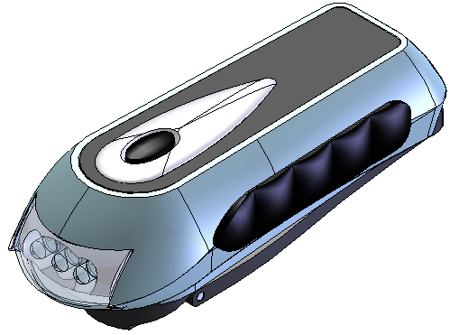

La lampe dynamo permet de produire et de stocker l’énergie nécessaire à l’alimentation de 3 LED hautes luminosités.

En effet, la manivelle, par le biais d’un train d’engrenages, entraine une dynamo qui génère l’électricité. Cette énergie est stockée dans un accu au Lithium-Ion assurant l’alimentation du système d’éclairage.

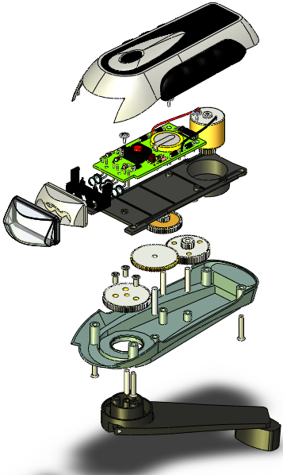

Cet objet technique, proche de l’environnement de l’élève, est particulièrement bien adapté pour traiter l’étude des énergies : étude d’un train d’engrenages, transformation et stockage de l’énergie, …

**Utilisation**

Cette lampe dispose 2 types d’éclairage : en effet, en appuyant 1 fois sur le bouton poussoir, on obtient un éclairage de faible luminosité (1 led allumée) et en appuyant 2 fois, on obtient un éclairage plus lumineux (3 leds allumées).

Pour un bon fonctionnement du train d’engrenages plastiques, on utilisera une **graisse silicone**

**Réf. BL8 chez Technologie Services.**

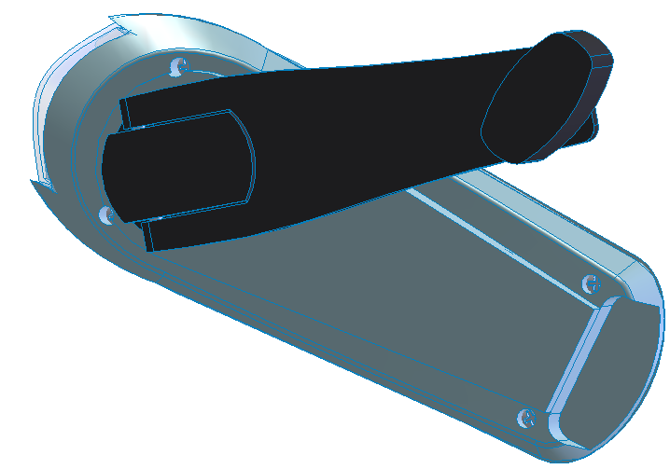

***PRÉCAUTION D’EMPLOI :***

***Pour recharger la lampe dynamo, veiller à éteindre la lampe puis tourner la manivelle dans le sens de rotation des aiguilles d’une montre.***

***Veiller également à ce que l’accumulateur ne se décharge pas entièrement sous peine de l’endommager.***

|  |  |  |  |
| --- | --- | --- | --- |
|  | | | |
| TECHNOLOGIE SERVICES |  | FORMAT A4 |  |
| ***Lampe dynamo à LED*** |  | Le / / | |
| Nom : | Prénom : | |

|  |  |  |  |  |  |
| --- | --- | --- | --- | --- | --- |
| Accu  Lithium-Ion |  | | 25 | | |
| Manivelle |  | | 24 | | |
| Support DEL |  | | 23 | | |
| Optique |  | | 22 | | |
| Vitre optique |  | | 21 | | |
| DEL |  | | 20 | | |
| bouton poussoir |  | | 19 | | |
| transistor |  | | 18 | | |
| condensateur radial 100µF |  | | 17 | | |
| résistance  470Ω |  | | 16 | | |
| résistance  10Ω |  | | 15 | | |
| diode Zener |  | | 14 | | |
| Diode Schottky |  | | 13 | | |
| Diode de redressement |  | | 12 | | |
| **Nom de la pièce** | **Dessin** | | **Référence** | | |
| TECHNOLOGIE SERVICES | |  | | FORMAT A4 |  |
| ***Lampe dynamo à LED*** | |  | | Le / / | |
| Nom : | | Prénom : | |

|  |  |  |  |  |  |
| --- | --- | --- | --- | --- | --- |
| Circuit imprimé |  | | 11 | | |
| Axe 3x24 |  | | 10.3 | | |
| Axe 3x12 |  | | 10.2 | | |
| Axe 2,5x18 |  | | 10.1 | | |
| Support |  | | 9 | | |
| Pignon dynamo |  | | 8 | | |
| Dynamo |  | | 7 | | |
| Pignon 28mm |  | | 6 | | |
| Pignon 25mm |  | | 5 | | |
| Pignon 29mm |  | | 4 | | |
| Pignon simple |  | | 3 | | |
| Coque inférieure |  | | 2 | | |
| Coque supérieure |  | | 1 | | |
| **Nom des pièces** | **Dessin** | | **Référence** | | |
| TECHNOLOGIE SERVICES | |  | | FORMAT A4 |  |
| ***Lampe dynamo à LED*** | |  | | Le / / | |
| Nom : | | Prénom : | |

|  |  |  |  |  |  |  |
| --- | --- | --- | --- | --- | --- | --- |
| 29 | 3 | Vis manivelle à tête fraisée | Ø 2,5 mm longueur 10mm | | | |
| 28 | 3 | Vis CI à tête ronde | Ø 2 mm longueur 6 mm | | | |
| 27 | 1 | Vis dynamo | Ø 2 mm longueur 3.6 mm | | | |
| 26 | 4 | Vis boitier | Ø 2 mm longueur 10 mm | | | |
| 25 | 1 | Accu Lithium-Ion | LIR 2450 | | | |
| 24 | 1 | manivelle |  | | | |
| 23 | 1 | Support DEL |  | | | |
| 22 | 1 | optique |  | | | |
| 21 | 1 | vitre optique |  | | | |
| 20 | 3 | DEL | Ø 5mm ; Blanche | | | |
| 19 | 1 | bouton poussoir |  | | | |
| 18 | 1 | transistor | S8050 | | | |
| 17 | 1 | condensateur radial 100µF 25V |  | | | |
| 16 | 1 | résistance 470Ω | jaune ; violet ; marron | | | |
| 15 | 3 | résistance 10Ω | Marron ; noir ; noir | | | |
| 14 | 1 | diode Zener | C6V2 | | | |
| 13 | 3 | Diode Schottky | 1N5817 | | | |
| 12 | 4 | Diode de redressement | 1N4004 | | | |
| 11 | 1 | circuit imprimé |  | | | |
| 10.3 | 1 | Axe 3x24 |  | | | |
| 10.2 | 1 | Axe 3x12 |  | | | |
| 10.1 | 2 | Axe 2,5x18 |  | | | |
| 9 | 1 | support |  | | | |
| 8 | 1 | pignon dynamo |  | | | |
| 7 | 1 | dynamo |  | | | |
| 6 | 1 | pignon 28mm |  | | | |
| 5 | 1 | pignon 25mm |  | | | |
| 4 | 1 | pignon 29mm |  | | | |
| 3 | 1 | Pignon simple |  | | | |
| 2 | 1 | coque inférieure |  | | | |
| 1 | 1 | coque supérieure |  | | | |
| **Repère** | **Nombre** | **désignation** | **Observation** | | | |
| TECHNOLOGIE SERVICES | | | |  | FORMAT A4 |  |
| ***Nomenclature de la Lampe dynamo à LED*** | | | |  | Le / / | |
| Nom : | Prénom : | |

|  |  |  |  |  |  |  |
| --- | --- | --- | --- | --- | --- | --- |
|  | | | | | | |
| 24 | 1 | Manivelle | |  | | |
| 21 | 1 | Vitre optique | |  | | |
| 2 | 1 | Coque inférieure | |  | | |
| 1 | 1 | Coque supérieure | |  | | |
| **Repère** | **Quantité** | **Désignation** | | **Observation** | | |
| TECHNOLOGIE SERVICES | | |  | | FORMAT A4 |  |
| ***Lampe dynamo à LED*** | | |  | | Le / / | |
| Nom : | | Prénom : | |

|  |  |  |  |
| --- | --- | --- | --- |
|  | | | |
| TECHNOLOGIE SERVICES |  | FORMAT A4 |  |
| ***Eclaté général de la Lampe dynamo à LED*** |  | Le / / | |
| Nom : | Prénom : | |